
每日市场报告

2026年2月5日

市场综述
美国三大股指收盘涨跌不一，道指涨0.53%报49501.3点，标普500指数跌0.51%报6882.72点，纳指跌1.51%报22904.58点。美元指数涨0.25%报97.63，非美货币多数下跌，欧元兑美元跌0.12%报1.1805，英镑兑美元跌0.33%报1.3653，美元兑日元涨0.72%报156.9095，离岸人民币对美元跌61.0个基点报6.9411。美油主力合约收涨1.99%，报64.47美元/桶；布油主力合约涨2.09%，报68.74美元/桶。国际贵金属期货普遍收涨，COMEX黄金期货涨1.04%报4986.40美元/盎司，COMEX白银期货涨5.36%报87.77美元/盎司。ICE原糖主力合约跌1.50%报14.41美分/磅，ICE棉花主力合约跌0.14%报62.22/磅。
图表1：全球主要股指涨跌幅（%）
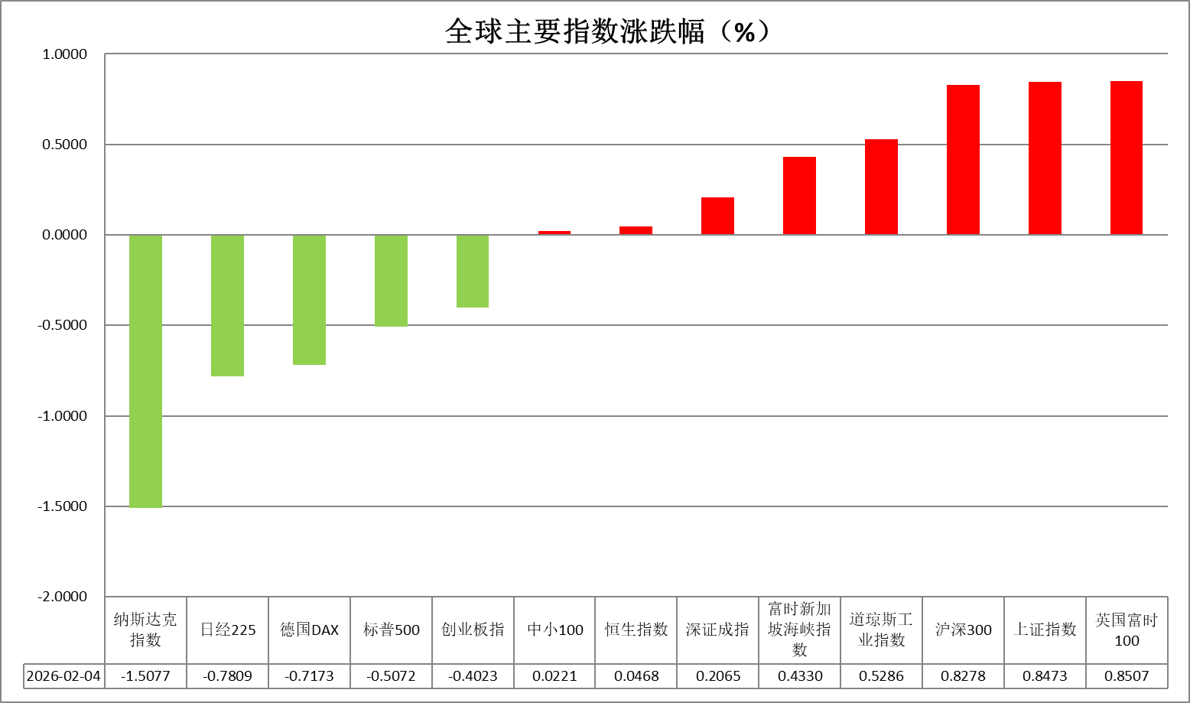
资料来源：公开资料整理、瑞达国际

- 消息回顾
【伊朗外交部长阿拉格齐就伊朗在阿曼与美国会谈的官方立场作出澄清，称谈判将于2月6日上午10点左右在阿曼首都马斯喀特举行。美国稍早前曾拒绝伊朗将原定会议地点由土耳其伊斯坦布尔改到阿曼的提议。此次僵局引发了整个中东地区的担忧，担心特朗普会转而采取军事行动。该地区至少有九个国家通过最高级别渠道联系白宫，强烈敦促美国不要取消会议。】
【美国劳工统计局宣布，将于2月11日（下周三）发布1月非农就业报告，将于2月5日（本周四）发布职位空缺数据，重新安排2月13日发布1月CPI通胀报告。】
【美联储宣布，在2026年的压力测试周期中将不会调整大型银行的资本水平，目前正考虑对这项年度测试进行多项改革以提升透明度。美联储负责监管事务的副主席鲍曼表示，大型银行的压力资本缓冲要求将推迟至2027年调整，以便美联储有充分时间评估其测试模型在模拟经济衰退情境下检验银行财务状况时可能存在的缺陷。】
【美国参议院银行委员会全体11名民主党人致信该委员会主席蒂姆·斯科特，要求推迟候任美联储主席凯文·沃什的全部提名程序，直至针对现任主席鲍威尔等美联储理事的刑事调查终止。不过，斯科特表示，沃什提名获得确认的可能性为100%。】
【美国1月ISM服务业PMI指数小幅回落至53.8，但好于市场预期。商业活动回升支撑整体指数，但新订单增长放缓，出口订单以2023年3月以来最快的速度萎缩。就业几乎没有扩张，价格指数创三个月高点。】
【美国1月ADP新增就业岗位2.2万个，远低于市场预期4.8万人，前值由4.1万下修至3.7万。美国劳工统计局（BLS）宣布，将于2月11日发布1月非农就业报告，将于2月5日发布职位空缺数据，重新安排2月13日发布1月CPI。】
【欧元区1月CPI同比仅上涨1.7%，为2024年9月以来最低水平。核心CPI降至2.2%，创下自2021年10月以来最低。服务业通胀则放缓至3.2%。市场预期欧洲央行本周将按兵不动。】
今日关注
时间 | 数据/事件
2026/2/5 | 20:00 | 英国央行利率决议
2026/2/5 | 21:15 | 欧洲央行利率决议
2026/2/5 | 21:30 | 美国至 1 月 31 日当周初请失业金人数

- 观点汇总
美元指数
隔夜，美元指数涨0.25%报97.63，非美货币多数下跌，欧元兑美元跌0.12%报1.1805，英镑兑美元跌0.33%报1.3653，美元兑日元涨0.72%报156.9095。
宏观数据方面，美国1月ISM服务业PMI指数小幅回落至53.8，但小幅高于市场预期；美国1月ADP新增就业岗位2.2万个，远低于市场预期4.8万人，进一步巩固了美国国内招聘低迷、就业市场趋于降温的态势。受部分美国联邦政府部门停摆影响，1月非农就业报告将延后至2月11日公布。尽管市场对于沃什政策立场解读为“鹰派”，但在特朗普中期选举压力以及沃什过往展现的政策弹性背景下，美联储宽松路径大概率将延续，市场对于美联储年内50基点的降息预期维持不变。短期来看，沃什正式上任前市场或继续计价其“鹰派”政策预期，美元或存在边际支撑。当前围绕全球地缘局势升温、美国财政问题持久化等宏观叙事，经济数据韧性以及降息预期之间的交织影响，或成为后续美元走势的核心变量，美元指数中期或继续以区间震荡运行为主。
近期美元的反弹态势对欧元及日元形成较强压制。欧元区1月CPI同比仅上涨1.7%，为2024年9月以来最低水平，通胀降温背景下欧央行延续观望立场，本周议息会议料将延续利率按兵不动。日本国内CPI高位小幅回落，失业率维持于2.6%水平。日本央行行长近期指出，企业四月涨价幅度将是讨论潜在加息的关键因素，整体延续鹰派立场。利差层面的边际收敛或对欧元中长期形成温和支撑，日元在套息交易以及财政担忧影响下短期内或延续震荡格局。
图表1：美元指数走势图
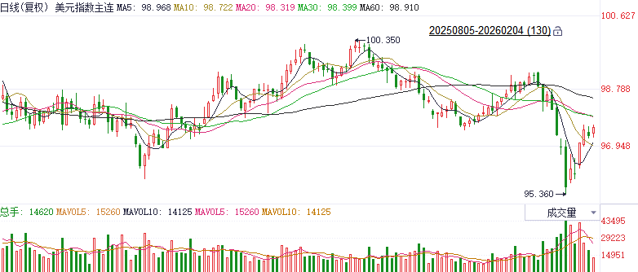
资料来源：Wind、瑞达国际

S&P500
截至2月4日，标普500指数下跌0.51%至6882.72点；迷你标普500主力合约下跌0.15%至6928.5点。货币政策层面，美国总统特朗普正式提名前美联储理事凯文·沃什为下任美联储主席，接替将于5月结束任期的鲍威尔。在担任美联储理事期间，沃什以强调关注通胀风险的鹰派立场闻名，特朗普提名沃什带动市场对货币政策将维持鹰派的预期。个股方面，市场担忧人工智能将加剧软件制造商的竞争压力，隔夜美股科技股大幅走弱，英伟达下跌超3%。整体来看，对人工智能股票盈利的担忧和美联储转鹰的预期驱使美股下跌。
图表2：S&P500走势图
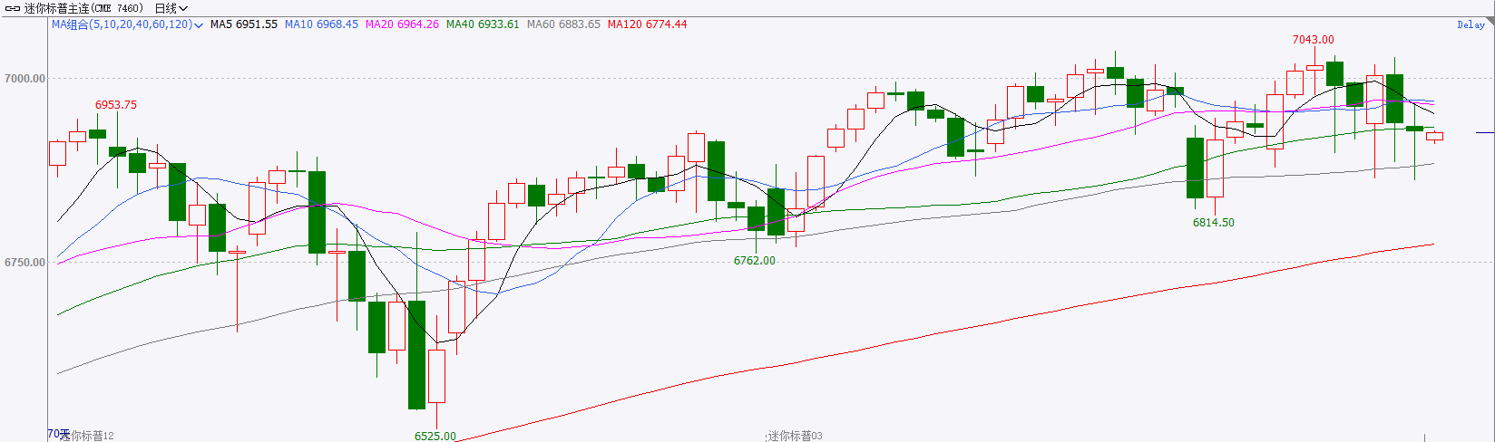
资料来源：Wind、瑞达国际

富时中国A50
截至2月4日，富时中国A50指数上涨1.13%至14958.41；新交所富时A50期指主力合约上涨1.43%至14955。国内方面，经济基本面，1月官方制造业PMI为49.3%，环比下降0.8个百分点；非制造业PMI为49.4%，下降0.8个百分点；综合PMI产出指数为49.8%，下降0.9个百分点。三大PMI指数均回落至收缩区间。个股方面，已发布2025年业绩预告的公司中，仅有略多于三分之一的公司预喜，但值得注意的是利润预喜的公司多数集中在人工智能等高技术产业。整体来看，在经过此前的持续拉涨后，市场对成长板块的追涨情绪明显降温，加上春节假期逐渐临近，成长板块出现获利回吐，市场向价值风格倾斜。同时，1月份PMI回落对市场情绪产生负面影响。然而，海外新任美联储主席提名带来的鹰派预期扰动过去后，人民币仍处于升值态势，汇率强势对股市有支撑效果。
图表3：富时中国A50走势图
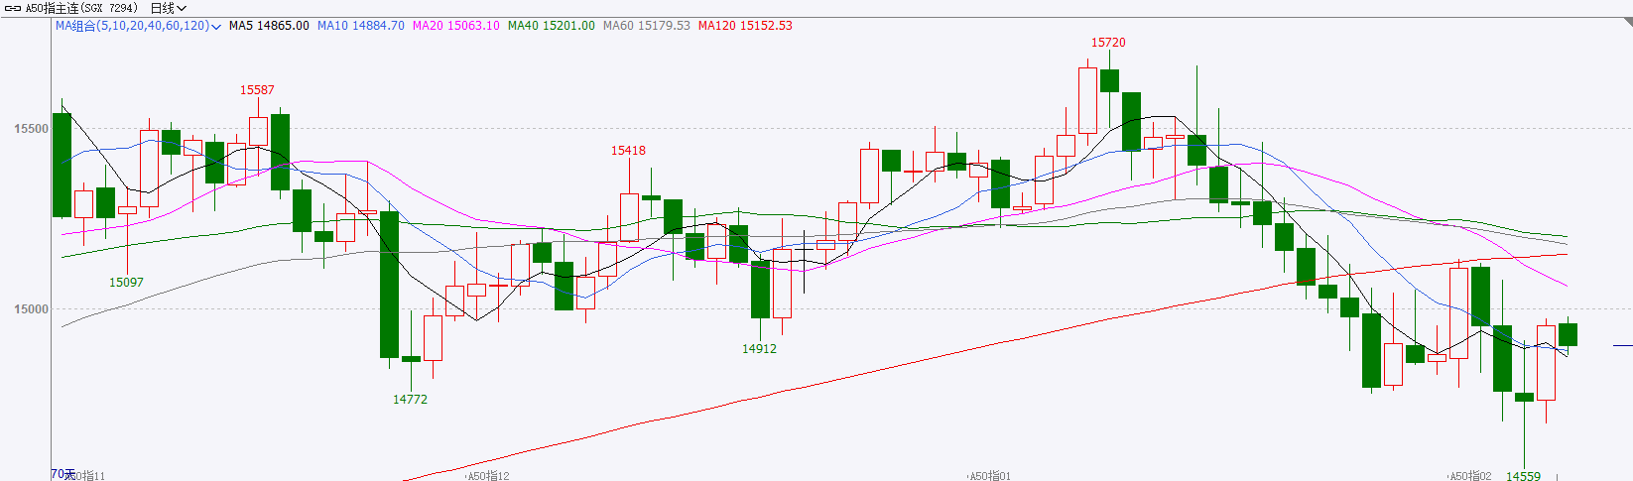
资料来源：Wind、瑞达国际

铜
隔夜COMEX铜震荡回落，报收5.927元/磅，涨跌幅-2.62%。国际方面，美国1月“小非农”ADP就业人数不及预期。ADP研究周三数据显示，私营部门1月就业仅增加2.2万个岗位，低于市场预期，前一个月数据被下修。国内方面，央行召开2026年信贷市场工作会议：着力支持扩大内需、科技创新、中小微企业等重点领域。库存方面，截至2026年2月4日，COMEX铜库存为584184短吨，环比+1892短吨；LME铜库存为178650吨，环比+2525吨；SHFE每日仓单159772吨，环比+751吨。美元美债方面，美元指数震荡上行，但仍处于近期区间内部，最终收涨0.25%，报97.63；基准的10年期美债收益率收报4.280%，对美联储政策利率敏感的2年期美债收益率收报3.553%。操作建议，纽铜主力合约轻仓逢低短多交易，仅供参考。
图表4：铜日线走势图
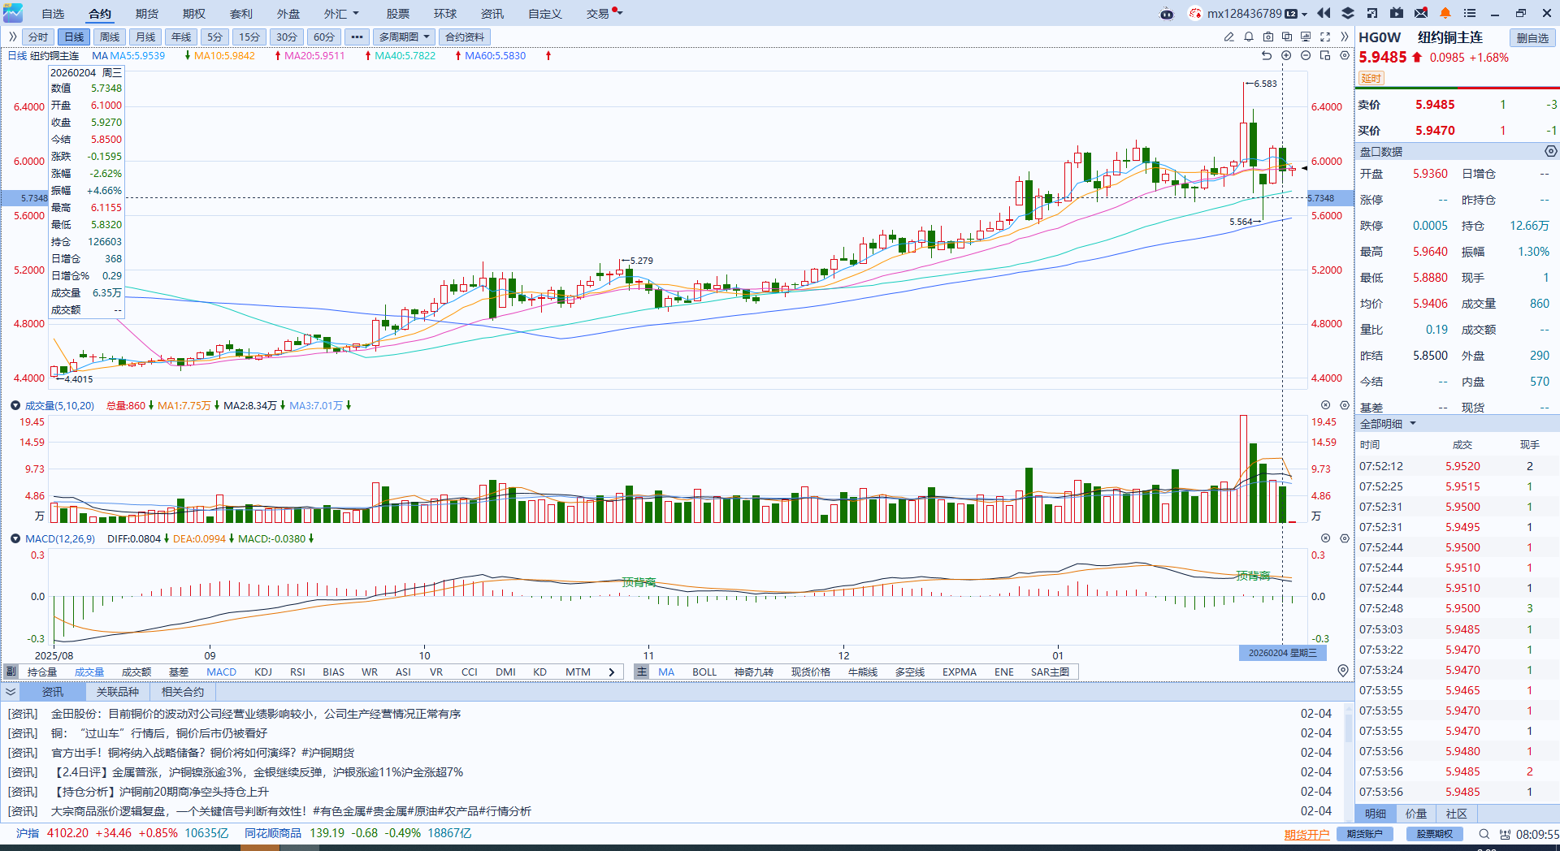
资料来源：Wind、瑞达国际

黄金
隔夜，贵金属市场多空博弈加剧，SHFE沪金沪银主力合约冲高回落，伦敦金价失守5000美元关口，伦敦银跌落90美元，COMEX黄金期货涨1.04%报4986.40美元/盎司，COMEX白银期货涨5.36%报87.77美元/盎司。宏观数据方面，美国1月ISM服务业PMI指数小幅回落至53.8，但小幅高于市场预期；美国1月ADP新增就业岗位2.2万个，远低于市场预期4.8万人，进一步巩固了美国国内招聘低迷、就业市场趋于降温的态势。在未来通胀趋于平稳的基准假设下，就业市场的放缓态势成为美联储延续降息的核心考量因素。前期由白银主导的贵金属“抛物线式”上涨行情积累大量的获利盘以及投机头寸，进而引发了以获利了结为主导的抛售压力扩散。受情绪面影响，短期内市场波动或维持高位。中期来看，沃什当选美联储主席对利率政策路径的实际影响或相对有限，伴随市场情绪趋于平缓，贵金属市场或重回宏观和基本面主导的定价框架。若通胀及就业数据降温态势延续，新任美联储主席或对利率路径进行动态调整并进行适度降息，中期宽松预期支撑下，贵金属市场逢低布局逻辑依然成立。区间方面，关注伦敦金价下方支撑位关注区间：4800-4900美元/盎司，伦敦银价下方支撑位关注区间：80-85美元/盎司。
图表5：COMEX黄金日线走势图
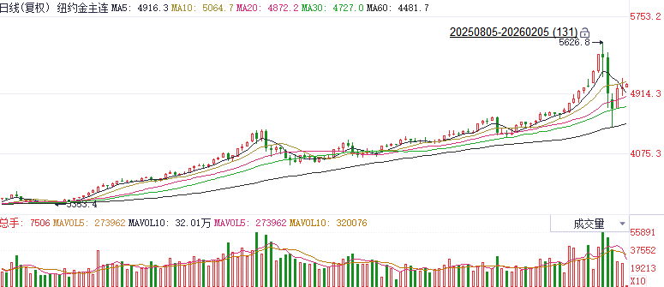
资料来源：Wind、瑞达国际

ICE原糖
洲际交易所(ICE)原糖期货周三下跌，市场关注供应方面消息。ICE交投最活跃的3月原糖期货收跌0.19美分或1.30%，结算价报每磅14.44美分。
国际方面，巴西航运机构Williams发布的数据显示，截至1月28日当周巴西港口等待装运食糖的船只数量为54艘，此前一周为51艘。港口等待装运的食糖数量为178.26万吨，此前一周178.16万吨。当周等待装运出口的食糖船只数量增加。
美糖主力价格关注上方压力15.30美分/磅，下方支撑13.8美分/磅。建议3月 ICE 期糖短期观望。
图表6：ICE原糖主力合约价格走势图
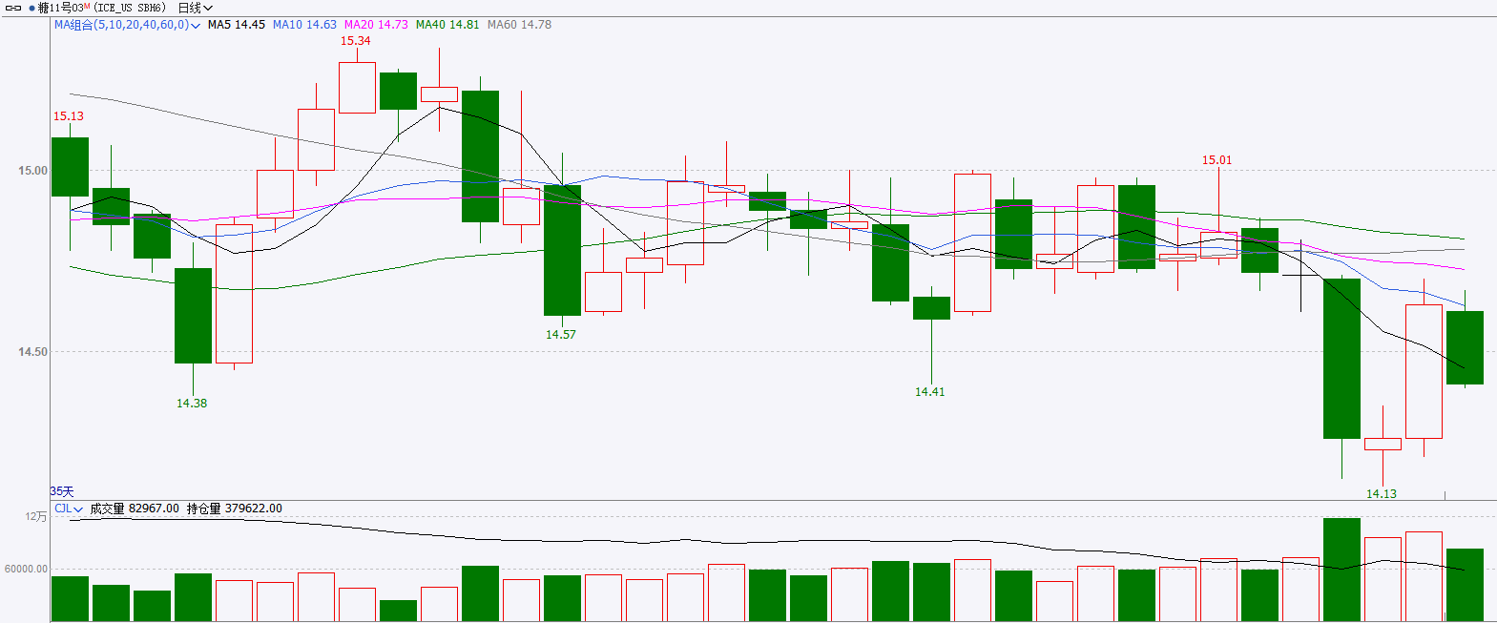
资料来源：Wind、瑞达国际

ICE棉花
洲际交易所(ICE)棉花期货周三下跌，因在注册仓单交割对近月合约形成压制后，交易商开始调整持仓，ICE 3月棉花期货合约收跌0.07美分，或0.10%，结算价报每磅62.24分。
国际方面，据美国农业部(USDA)报告显示，1月22日止当周，2025/26年度美国陆地棉出口销售净增20.37万包，较前周减少51%，较前四周均值减少17%。2025/26年度美国陆地棉出口装运量25.70万包，较前周增加37%，较前4周平均水平增加61%。当周美国棉花出口签约量减少，但装运量增加。
美棉主力价格关注上方压力69美分/磅，下方支撑55美分/磅。建议 ICE 3月期棉短期暂时观望。
图表7：ICE美棉主力合约价格走势图
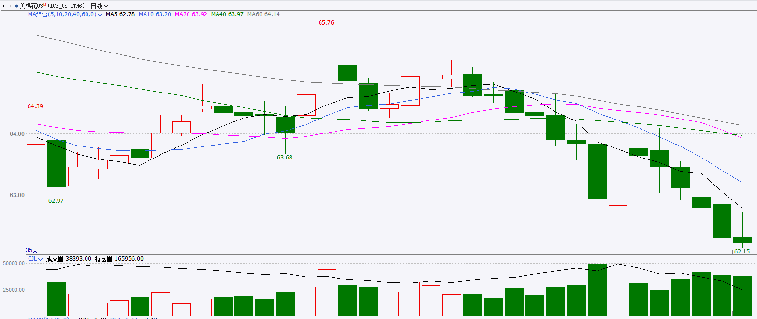
资料来源：Wind、瑞达国际

△ 免责声明
此报告由瑞达国际所编制。本报告采用之资料及意见均相信可靠及准确，但本公司并不对各分析或有关资料之可靠性及准确性作出全面性保证。本报告只供客户或读者作参考之用，客户或读者不应完全依靠本报告内容作为投资准则。
本报告之资料及意见如有任何更改，恕不另行通知。本报告并非及并无意图构成任何作价或招揽进行买卖本报告 提及的商品。本公司不会对任何因依靠本报告作出任何买卖而引致之任何损失承担任何责任。



24小时客服电话： 00852 - 25342000/86 - 13603059885
24小时传真电话： 00852 - 25632368
客服邮箱： cs@ruida- int . com
客服QQ： 203195058/2938472186
网址：www. ruida- int . com
地址: 香港湾仔菲林明道8号大同大厦17楼05 - 06室

